Sovička Číslo 7/2013
Milí rodičia, starí rodičia, milé naše deti, aj tento rok sa Vám prihovárame prostredníctvom škôlkarského časopisu. Budeme sa aj naďalej venovať aktuálnym témam, ktoré s deťmi preberáme, prihovárať sa budeme aj rodičom. Nájdete tu básničky, ktoré sme sa s deťmi učili, rozprávku pre deti, oslávencov a nakoniec aj recept, ktorý si môžete s deťmi upiecť.
V septembri sme sa venovali téma: Vitajte v škôlke, Kto som ja a kto si ty- deti , ktoré nastúpili prvý krát do MŠ sa zoznamovali s novým prostredím, so zamestnancami školy, predstavovali sa kamarátom. Ďalší týždeň sa zoznamovali s hračkami , s predmetmi dennej potreby- Užitočný kamaráti, V kráľovstve hračiek. Posledný týždeň sme vítali pani Jeseň, spoznávali sme znaky jesene, tvorili sme obrázky z prírodnín- Vitaj jeseň, Jeseň pani bohatá, svoje dary rozdáva.
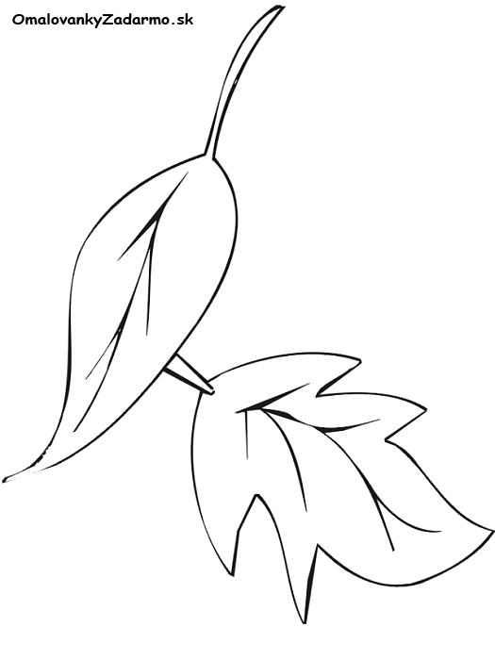
V školskom roku 2013/2014 nastúpili do MŠ tieto detičky:
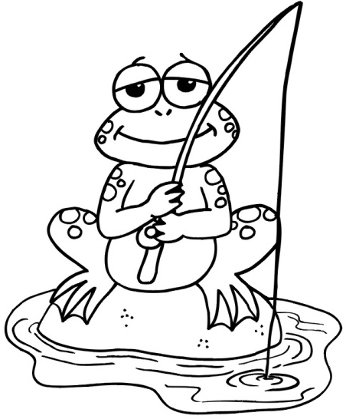
Trieda žabiek: Tamarka Andelová Jakubko Bíro Lukáško Bíro Zac Neville Corbet Jakubko Čeretka Saška Čentéšová Paťko Gašpar Šimonko Godár Vaneska Kordáčová Karolko Lazar Sofinka Mária Lazarová Lianka Miková Pavlínka Mária Mikulášiková Simonka Segéňová Timko Tóth Lucka Vodová
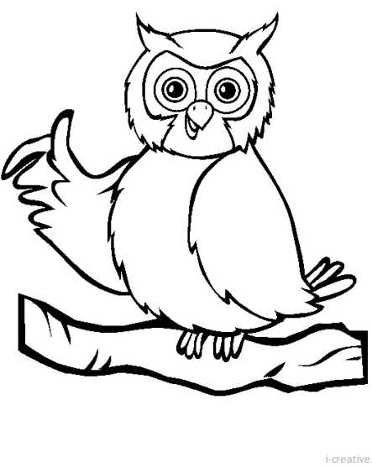

Trieda sovičiek: Samko Berec Viktorka Bublová Oskarko Max Jansen Van Vuuern Danielko Michael Jansen Van Vuuern Saška Kolláriková Barborka Krajčovičová Tomáško Kisý Kamilko Kudry Dianka Kudryová Adamko Kotlár Sophinka Magáthová Matejko Mako Marek Miko Bianka Mládeková Simonka Molnárová Laurika Repárová Dávidko Schronk Dávidko Strešík Oliverko Sucháň Martinko Štourač
Dôležité čísla- Materská škola- 037/ 77 93 175 . p.Kašubová – 0907 209 148 (hlavná kuchárka ŠJ Zbehy ) V pondelok vždy o 8.00 hod. prihlasuje deti na stravu naša teta kuchárka, preto je potrebné, aby už detičky boli v triedach. Cez týždeň si rodičia musia deti na stravu prihlasovať a odhlasovať sami. A to najneskôr do 8.00h telefonicky u p. Kašubovej alebo deň vopred najneskôr do 10.00h telefonicky alebo osobne v MŠ.

Pre rodičov...
Nástup do škôlky je pre dieťa veľmi dôležitý a významný. Je to veľký krok pre neho aj pre jeho rodičov. Pre dieťa preto, že oficiálne vstupuje do širšieho sociálneho spoločenstva, pre rodičov preto, že nechávajú svoje dieťa osamote v starostlivosti cudzích dospelých. Dieťa a rodičia sú k sebe tesne pripútaní, vstupom do škôlky nastal čas, kedy sa už musia na určitú dobu odpútať. Pre obe strany je to extrémne náročná situácia. Nástup do škôlky je však u dieťaťa spojený s vekom, kedy je danú situáciu schopné zvládnuť. Musia mu v tom pomôcť dospelí. Vďaka úzkej spolupráci s učiteľmi a odborníkmi v škôlke a dôkladnej príprave rodičov na tento krok, prechod dieťaťa do škôlky nemusí byť vôbec stresujúci. Rodič sa musí v prvom rade pre vstup do škôlky pevne rozhodnúť. Zvážiť všetky pre a proti, emocionálnu zrelosť svojho dieťaťa a rodinnú situáciu. Rozhodnutie o umiestnení dieťaťa do škôlky by malo byť dostatočne pevné. Ak to tak nie je, dieťa veľmi rýchlo vycíti slabosť svojho rodiča a hladký prechod do škôlky sa nepodarí. Deti majú tendenciu báť sa nových vecí, keby to tak nebolo, nebolo by to v poriadku. Z toho dôvodu rodič nemôže od dieťaťa očakávať, že nástup do škôlky prebehne hneď úplne hladko, bez plaču a možných scén v šatni, či pri dverách triedy. Naopak, rodič musí rátať s emocionálne náročnými situáciami v prvé dni, možno aj týždne. Je jasné, že situácia je ťažká pre obe strany. Rodičia by sa mali pripraviť na to, že im bude ťažko a je to v poriadku. Dôležité je nezneistiť dieťa. Rodičia sú tí, ktorí to musia ustáť. Nedať na sebe znať citové rozpoloženie. Tu sa vždy odporúča rodičom, obmedziť pohyb v škôlke na minimum, aby nebol čas na vyjednávanie. Väčšinou ranná kritická situácia rýchlo pominie a dieťa pri hre zabudne na „svoje trápenie“. Rodič by mal k inštitúcii a personálu, ktorému zveruje svoje dieťa získať dôveru. Prvý týždeň je pre dieťa orientačný, viac pozoruje. Ak sa nezapája do hier, nevadí. Dôležité je venovať mu individuálnu pozornosť, zaujať ho, rozptýliť. Vzbudiť jeho zvedavosť. V druhom týždni začína spolupracovať a komunikovať, zapájať sa do spoločných činností a hier. V priebehu mesiaca by si dieťa malo zvyknúť a upokojiť sa. Je dôležité si uvedomiť, že každé dieťa je iné a preto je nutné, ak je to možné prispôsobiť sa jeho individuálnym a aktuálnym potrebám. Dieťa by malo zvládnuť odlúčenie a adaptáciu vlastným tempom a ako som písala vyššie, ak potrebuje čas, treba mu ho dať.

Už vieme...

Hore rúčky, na ramienka, na kolienka, urobím si okienko a doňho kuk a už ani muk. Všetko spapám , všetko zjem, ani slovko nepoviem.

Za ruky sa chytíme, veľké kolo spravíme, už sme sa aj chytili, veľké kolo spravili. Kto sa s nami nechce hrať, ten nemusí v kole stáť.
Teč vodička – teč a teč, a ty rúčka neuteč!
Teč vodička – teč a teč, už môžeš ísť rúčka preč. Hore-dolu, hore –dolu, umyjeme zúbky spolu.
Tuti – fruti do zákruty, pasta zúbkom veľmi chutí.
Ja som tvoja kamarátka, a ty si môj kamarát, ja dám rúčku, ty dáš rúčku, budeme sa spolu hrať.
Maľovala pani jeseň farbičkami listy, jeden hnedý, druhý žltý, tretí ostal čistý.

Mami, oci, čítajte mi...
Jabĺčko Bola neskorá jeseň. Zo stromov už dávno opadalo lístie, iba na vrcholci divej jablone viselo jedno- jediné jabĺčko. Bežal po lese zajac a uvidel jabĺčko. Ako sa k nemu dostať? Jabĺčko je vysoko, ťažko ho dosiahnuť.
„ Krá-krá!“ Pozerá zajac, na smreku sedí vrana a smeje sa. „ Ej, vrana!“ - zakričal zajac. „Odtrhni mi jabĺčko!“ Vrana preletela zo smreka na jabloň a odtrhla jabĺčko. Ale v zobáku ho neudržala a vypadlo jej. „ Ďakujem ti, vrana!“, povedal zajac, chcel, jablko zdvihnúť a ono zrazu zasipelo ako živé a rozbehlo sa. Čo je to? Naľakal sa zajac, ale potom pochopil: jabĺčko padlo rovno na ježa, ktorý stočený do klbka spal pod

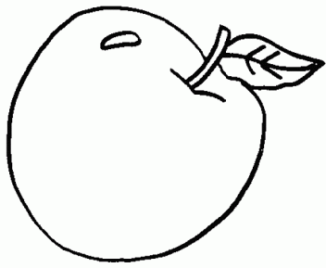

jabloňou. Rozospatý ježko vyskočil a jabĺčko sa napichol na jeho pichliače.„ Stoj, stoj!“ - kričí zajac. „ Daj mi moje jablko!“Ježko sa zastaví a vraví: „To je moje jabĺčko. Spadlo a ja som ho chytil.“Zajac priskočil k ježovi: „Hneď mi daj moje jablko! Ja som ho našiel!“ Priletela k nim vrana. „Zbytočne sa hádate,“ vraví,“ to je moje jabĺčko, ja som ho odtrhla.“ Kričia jeden cez druhého a nie a nie sa dohodnúť. „ Moje jablko!“ - kričia, vrieskajú na celý les. A už sa aj do seba pustili: vrana ďobla do nosa ježa, jež dopichal zajaca a zajac kopol vranu. A tu, kde sa vzal, tu sa vzal, medveď.„ Čo je to tu za krik?“ - zabručal. Všetci sa zhŕkli okolo neho: „ Ty, medveď, si v lese najmocnejší a najmúdrejší. Rozsúď nás spravodlivo. Komu jablko prisúdiš, toho bude.“ A porozprávali medveďovi všetko, ako bolo. Medveď sa zamyslel, poškrabal sa za uchom a opýtal sa: „Kto jabĺčko našiel?“„Ja!“ - povedal zajac.„ A kto ho odtrhol?“„Ja,“ zakrákala vrana. „Dobre. A kto ho chytil?“ „ Ja!“ zapišťal ježko.„Všetci máte pravdu,“ - rozhodol medveď, „ A preto každý z vás jabĺčko dostane.“ „ Ale máme iba jedno jabĺčko!“ ,povedali ježko, zajac a vrana. „ Rozdeľte to jabĺčko na rovnaké časti a nech si každý vezme po kúsku. Všetci razom zvolali: „Akože sme na to skôr neprišli!“ Ježko vzal jabĺčko a rozdelil ho na štyri rovnaké časti. Jeden kúsok dal zajacovi: „ To je pre teba, zajko, ty si prvý jablko zbadal.“ Druhý kúsok dal vrane: „To je pre teba, vrana, ty si jablko odtrhla.“Tretí kúsok dal ježko do úst: „To je pre mňa, pretože som jabĺčko chytil.“Štvrtý kúsok ježko vložil medveďovi do laby: „A to je pre teba, medveď.“ „ A to prečo?“ - začudoval sa medveď. „ To preto, že si nás rozsúdil a k rozumu priviedol!“ Každý zjedol svoj kúsok jabĺčka a všetci boli spokojní, pretože medveď ich rozsúdil spravodlivo a nikoho neukrátil.

Oslávenci...
Septembroví oslávenci: Timko Tóth, Viktorka Bublová, Lianka Miková, Oliverko Sucháň, Pavlínka Mikulášiková, Šimonko Godár, Samko Berec, Jakubko Berec

Ešte raz všetko najlepšie!

Pre maškrtný jazýček...
Čokoládové cookies Potrebujeme 180 g hladkej múky, 1KL prášku do pečiva, 125 g roztopeného masla, 90 g hnedého cukru, 60 g kryštálového cukru, 1 vanilka, 125 g horkej čokolády /na hrubo postrúhanej/. Všetky suroviny zmiešame. Namiesto čokolády môžeme pridať kokos, orechy. Lyžicou spolu s deťmi robíme malé kôpky, ktoré nám deti na plechu mierne roztlačia. Pečieme ich na papieri na pečenie, v prehriatej rúre na 180 C asi 10 minút.

Dobrú chuť!

Jesenné tvorivé dielne
Pozývame Vás na jesenné tvorivé dielne ,ktoré sa uskutočnia dňa 8.10.2013 od 15.30 v budove ZŠ. Prineste si zo sebou tekvice a iný prírodný materiál.

